23 decembrie 2020

RAPORT ZILNIC

Calificativ:  NEUTRU | Factura la energie creşte pentru milioane de români | RomâniaTV-18:32  0min 34s
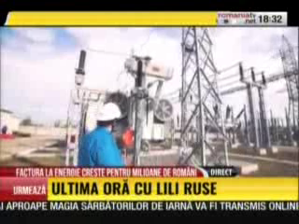 | Trei milioane de clienţi casnici vor plăti facturi mai mari la electricitate de la 1 ianuarie. Preţurile energiei electrice vândute în regim de serviciu universal de Electrica Furnizare clienţilor rămaşi încă la regementat vor creşte cu 18-21%. Clienţii îşi pot schimba furnizorul de la 1 ianuarie şi să treacă pe piaţa concurenţială, dar majoritatea nu ştiu de existenţa acestei posibilităţi.

Calificativ:  NEUTRU | Legile puterii  Dosar de politician  Sinteza zilei | RealitateaPlus-21:00  B1TV-21:00  Antena3-21:00
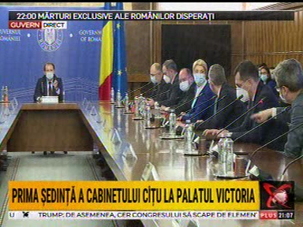 | În cadrul emisiunii s-au discutat următoarele subiecte:  - În cadrul emisiunii este difuzat un fragment din şedinţa de Guvern care a avut loc în urma învestirii Guvernului Cîţu, iar în cadrul acestei şedinţe, Virgil Popescu, ministrul Energiei, spune că există o problemă referitoare la o lege a apelor, modificată în Parlament, prin care s-a impus un preţ al apei uzinate către centralele de producere a energiei electrice hidro de circa 3 ori mai mare dacă nu îşi montează contoare de măsurare a apei, ori aşa ceva nu există în România. Acesta mai spune că această problemă trebuie rezolvată deoarece vor creşte costurile cu apa foarte mult şi trebuie luată o decizie.

